Okul – Öğretmen ve Öğrenci kaydı için açıklamalar:

“Giriş yapılacak tüm bilgileri sadece başharfleri büyük olarak yazınız.” Gelen mailler gereksiz kutusuna düşebilir. Lütfen gelen şifre mailleri için gereksiz kutusunu kontrol ediniz.
Aşağıdaki linkten giriş yapınız ve Türkçe dilini seçiniz.

http://www.intersteno.org/intersteno-internet-contests/school-registration/

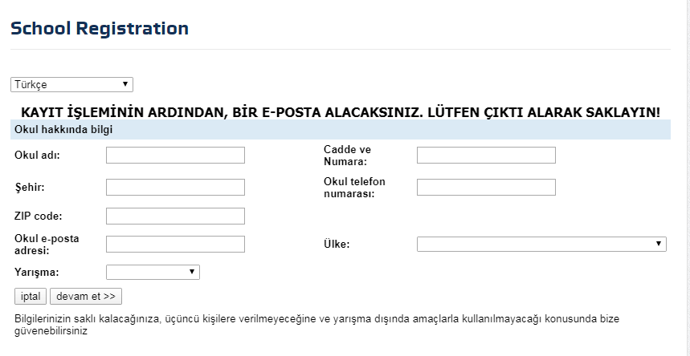
Linke giriş yapıldığında ekranınıza okul kayıt formu gelecektir. Yarışma sonunda katılan öğrencilerinize ait olan başarı ve katılım belgeleri bildirdiğiniz bilgilere göre okulunuza gönderileceğinden tüm bilgilerin eksiksiz ve doğru olması gerekmektedir.

Okulunuzun tam ismini (maksimum 40 karakter) , Mahalle, Cadde, Sokak ve numara olmak üzere açık adresini, bulunduğunuz ili, gerek kayıtlar için gerekse yarışmalarda irtibata geçebileceğimiz cep ya da sabit numaranızı, okulunuzun bulunduğu bölgeye ait doğru posta kodunu, her zaman ulaşabileceğiniz e-mail adresi’nizi ve diğer bilgileri yukarıdaki gibi doldurarak “CONTINUE=DEVAM ET)” butonunu sadece bir kez tıklayınız. Ekrana aşağıdaki pencere açılacaktır.

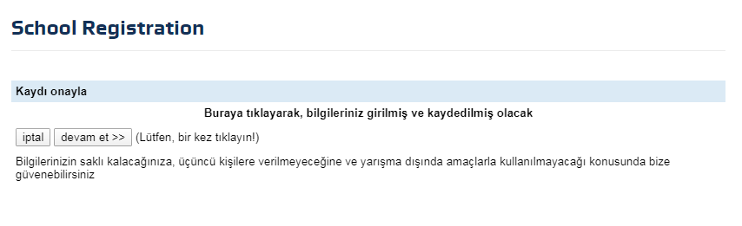

Yukarıdaki pencerede de sadece “CONTINUE=DEVAM ET” butonunu bir kez tıklayınız. Bir kez tıklamanın ardından aşağıdaki pencere ekranınıza gelecektir.

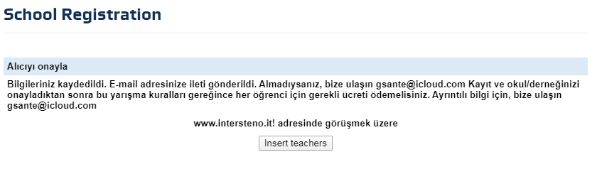
Yukarıdaki pencerede bir kez “Insert teachers” butonunu tıklayınız. Tıklamanın ardından aşağıdaki pencere ekranınıza gelecektir.

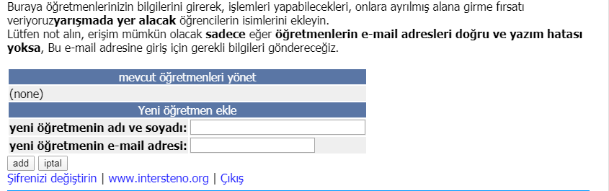

Yukarıdaki pencere yarışmalardan sorumlu olacak olan öğretmenlerimizin kayıt edileceği ekrandır. Sorumlu öğretmenimizin isim ve soyismiyle birlikte yine sorumlu öğretmene ait olan e-mail adresi yazılmalıdır. e-mail adresinin, öğretmenin öğrencilerini kayıt edeceği ve öğrencilerin yarışma esnasında kullanacakları şifrelerin geleceği bir adresi olacağından doğru ve sürekli kontrol edilebilen bir mail adresi olması gerekmektedir.

Bilgi girişi yapıldıktan sonra “ADD” butonuna sadece bir kez tıklayınız. (İkinci tıklamada aynı öğretmen iki kez kayıt olacaktır). Birinci sorumlu öğretmene ait olan kullanıcı adı ve şifre ekranda görünür. Aynı kullanıcı adı ve şifre öğretmenin verdiği mail adresine de bu aşamada otomatik olarak gitmektedir. İkinci bir sorumlu öğretmen eklenmek istendiğinde yine pencerenin alt kısmındaki yeni öğretmen bilgileri doldurularak “ADD” butonu bir kez tıklanır. Tek öğretmen ya da birden fazla öğretmen kayıt edildikten sonra en altta yer alan “LOGOUT” butonuna tıklanarak çıkış yapılır.

20 Yaş ve Altı Öğrenciler İçin Kayıt İşlemleri
Aşağıdaki linke giriş yapınız.
www.intersteno.it/members
Aşağıdaki pencere ekranınıza gelecektir.
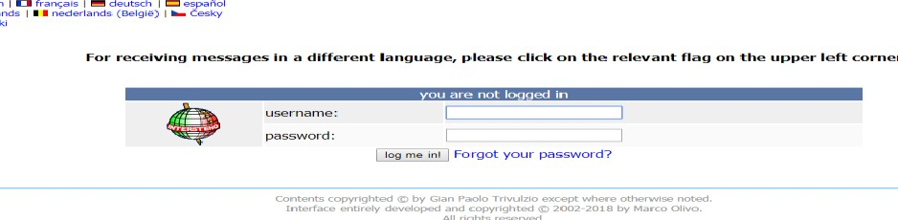

Yukarıdaki ekran geldiğinde Sorumlu Öğretmen’in mail adresine gelen öğretmen kullanıcı adı şifresiyle öğrenci kayıtlarını yapması gerekmektedir. Öğretmen mailine gelen öğretmen kullanıcı adı ve şifresinin manuel olarak değil kopyala-yapıştır yöntemiyle üstteki pencereye aktarılması önerilir. Giriş yapıldığında aşağıdaki pencere ekrana gelir.

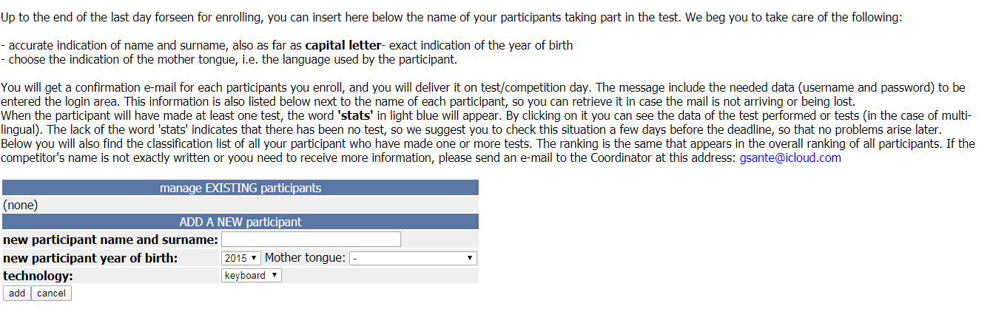

Yukarıdaki kayıt formu yarışmaya katılacak olan öğrencilerin kayıt işlemlerinin gerçekleştirilmesi içindir. Öğrenci isim ve soyismi, doğum yılı ve Anadil (Türkçe) ve keyboard seçenekleri seçilerek “ADD” butonu bir kez tıklanır. İkinci bir kez tıklanması halinde aynı öğrenci ikinci kez kayıt edilmiş olacağından “ADD” butonunu tıkladıktan sonra hemen kayıt işlemi gerçekleşmemiş olabilir. Öğrenci ismi üst kısma geçene kadar beklenmesi ve diğer öğrenci kaydının sonrasında yapılması önerilir. Tıklama işleminin ardından kayıt edilmiş olan öğrenci ismi üst kısma çıkar. Öğrencinin yarışma esnasında kullanacağı kullanıcı adı ve şifresi isminin altında yer alır. Aynı şifre sorumlu öğretmenin mail adresine de aynı anda gitmektedir. Yarışmaya katılacak olan birden fazla öğrenci olması durumunda aynı işlemler tekrar yinelenir. Kayıtlar esnasında alt kısımda yer alan “CLASSIFICATION OF YOUR PARTICIPANTS” bölümünden herhangi bir seçim yapılmasına gerek yoktur. Yanlış ya da fazla kaydedilen veya kayıt işlemi bittikten sonra yarışmaya herhangi bir sebeple katılmayan öğrencileri her bir kaydın altında bulunan “delete” butonuna basarak silinir.
Tüm işlemler bittiğinde alt kısımda yer alan “LOGOUT” butonuna tıklanarak çıkış yapılır.

